* 1. **Tài liệu kiến trúc hệ thống**

1. **Chức năng của hệ thống**

|  |  |
| --- | --- |
| Tên chức năng | Mô tả |
| Chức năng tạo server giao tiếp với các client | * Lắng nghe các request trên 1 port cố định. * Quản lý thông tin user. * Quản lý thông tin nhóm. * Quản lý nội dung chat. |
| Chức năng chat | * Gửi tin nhắn dưới dạng text * Gửi file, ảnh, video, emoji * Hiển thị tên và thời gian người gửi * Giới hạn kí tự nhắn |
| Chức năng tạo nhóm | * Tạo nhóm chat gồm 2 hoặc nhiều người * Đặt tên cho nhóm vừa tạo * Tìm kiếm các nhóm theo tên nhóm, tên thành viên, ngày tạo nhóm * Xóa nhóm * Thay đổi thông tin nhóm. |
| Chức năng đăng kí | * Nhập email đăng kí tài khoản * Kiểm tra xem email * Nhập mật khẩu đăng nhập * Xác nhận đăng kí |
| Chức năng đăng nhập | * Kiểm tra tài khoản * Đăng nhập với sever |
| Chức năng phân quyền | * Người tạo nhóm có quyền thêm, xóa người dung vào nhóm; * Cấp quyền mod cho thành viên; * Tạo các command thực hiện quản lý nhóm chat; * Thứ tự ưu tiên các quyền như sau: Admin (người tạo nhóm) > Mod > User. |

1. **Giao diện của hệ thống.**

* Màn hình giao diện chính của hệ thống:

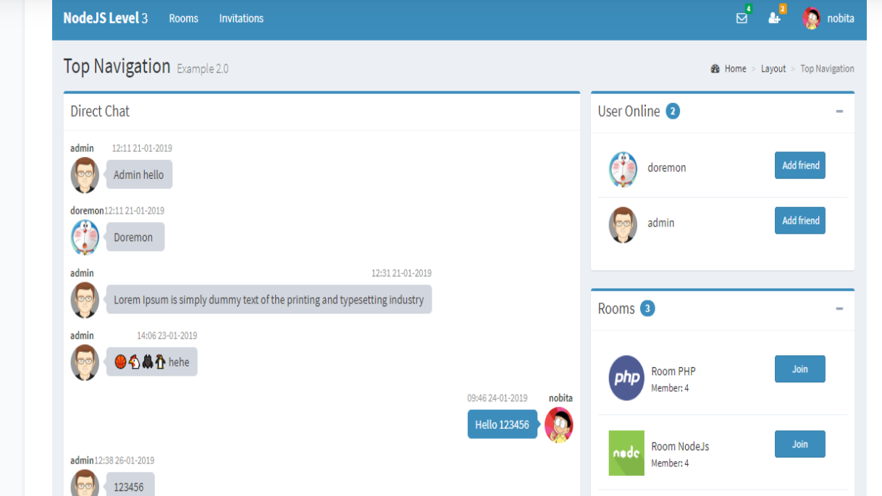

* Màn hình đăng kí – đăng nhập:

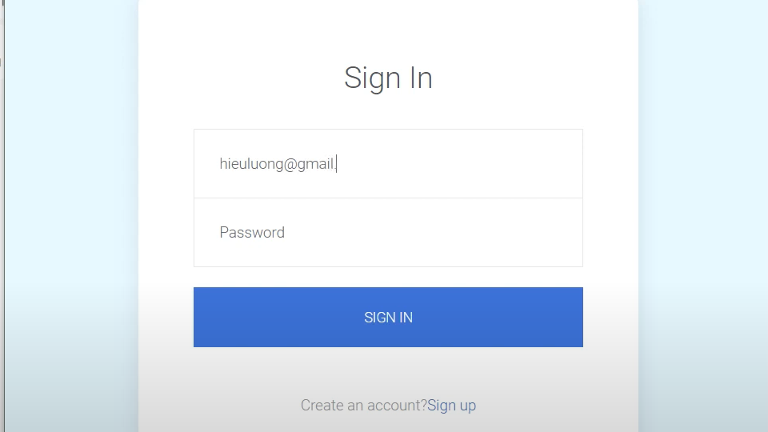

1. **Cơ sở dữ liệu**

* Dữ liệu người dùng
* Dữ liệu tin nhắn

**d.Sơ đồ kiến trúc hệ thống**

